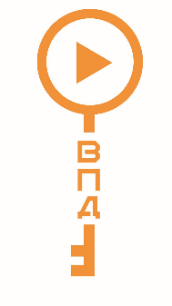**Відповіді на завдання основного етапу відбіркового туру**

Всеукраїнського інтернет-турніру з природничих дисциплін

«Відкрита природнича демонстрація»

(29 листопада 2024 року)

**Блок «Астрономія»**

1. 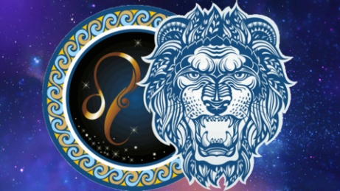 **«Знаки зодіаку»**

Якщо зіставити сузір’я, в яких перебуває Сонце в конкретні дати, і знаки зодіаку на ці дати, то можемо побачити певні розбіжності. З чим пов’язані такі розбіжності? (5 балів)

**Відповідь.** Подібні розбіжності викликані прецесією земної осі. Прецесією називають поступову зміну напрямку осі обертання Землі по конусу. Вісь цього конуса перпендикулярна до площини земної орбіти, а кут між віссю і твірною конуса дорівнює приблизно 23°5'. Період прецесії для Землі (платонівський рік) становить 25 796±2,5 років. Тобто в момент започаткування знаків зодіаку вони більш-менш збігалися з сузір’ями, де перебувало Сонце, але за 2000 років усе зрушилося майже на один знак.

1. 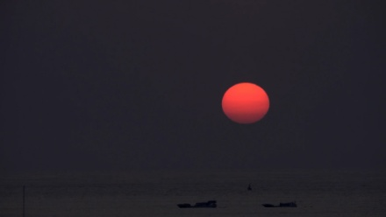**«Сплющене Сонце»**

Чому нам здається, що призахідне Сонце сплющується по вертикалі? (5 балів)

**Відповідь.** Цей ефект з’являється через атмосферну рефракцію. Атмосферна рефракція – це викривлення світлового променя, напрямленого до об’єктива знімальної системи. Це пояснюється тим, що в атмосфері щільність повітря зменшується зі збільшенням висоти відносно земної поверхні. Коли світловий промінь проходить із зони з більшою щільністю повітря в зону з меншою щільністю, відбувається його відхилення. Атмосферна рефракція дуже сильно змінюється в разі зменшення висоти об’єкта над горизонтом. Тому, оскільки нижчий край Сонця має меншу висоту над горизонтом, то світло від нього заломлюється вгору завдяки рефракції, і видимий край перебуває вище, ніж це є насправді.

1. 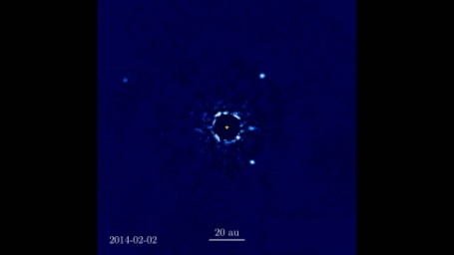**«Темні об’єкти»**

Що за об’єкти ви бачите? Як вдалося отримати це відео? (5 балів)

**Відповідь.** На відео показані перші зображення екзопланет. Екзопланета – це планета, яка плине космічним простором або обертається навколо якоїсь зорі, але не нашого Сонця. Ці зображення вдалося отримати лише в інфрачервоному діапазоні, перекривши світло від центральної зорі. Інфрачервоний діапазон дослідники обрали тому, що в ньому планети дають найбільше світла.

1. **«Те, чого не видно»**

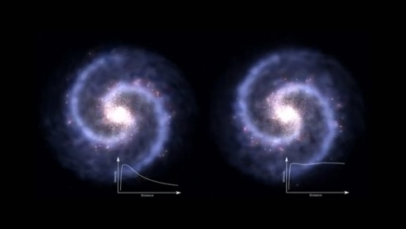 У чому різняться моделі двох галактик, і яка модель відповідає дійсності? (5 балів)

**Відповідь.** Зліва на відео показана модель обертання галактики, кожен елемент якої рухається за законами Кеплера. З правого боку ви бачите модель обертання галактики, яка відповідає спостережуваним рухам об’єктів. Тобто галактики обертаються не так, як показує теорія. Різниця цих двох обертань пояснюється завдяки темній матерії. Темна матерія – це один з компонентів Всесвіту, існування якого було виявлено нещодавно лише за гравітаційним впливом на видиму матерію і на реліктове випромінювання, оскільки вона не випромінює і не розсіює електромагнітне випромінювання, а також не бере участь у сильній (ядерній) взаємодії.